|  |  |
| --- | --- |
| **ID** | CU-ING-06 |
| **Descripción:**  Comprobar Reporte Inmuebles Arrendados. | |
| **Entorno**  En la página web se visualiza el combobox con la opción del reporte de Inmuebles Arrendados. | |
| **Valores de entrada**  Seleccionar el Reporte correspondiente. | |
| **Resultados Esperados:**  **Pantalla:** Debe mostrar el informe estadístico de los inmuebles arrendados, indicando el porcentaje de inmuebles arrendados y el porcentaje de los que no están arrendados, además de la cantidad total de inmuebles y de inmuebles arrendados en una tabla donde se detalle esto. Por último debe mostrar la tabla con la información de los Inmuebles arrendados, en este caso debe mostrar los siguientes registros que se encuentran en la base de datos como inmuebles arrendados:  **1.**  **CODIGO:** 101  **PRECIO:** 1800000  **DIRECCION:** CARRERA 3 #11-13  **ESTRATO:** 4  **COD PROPIETARIO:** 1105455450  **PRIORIDAD:** 0  **AREA:** 800  **DESCRIPCION:** MUY BONITO  **ESTADO:** Arrendamiento  **2.**  **CODIGO:** 102  **PRECIO:** 900000  **DIRECCION:** CARRERA 5 CALLE 10 Edificio Pinares #404  **ESTRATO:** 4  **COD PROPIETARIO:** 1105455450  **PRIORIDAD:** 0  **AREA:** 200  **DESCRIPCION:** MUY BONITO  **ESTADO:** Arrendamiento  **Base de datos:** no sufre ningún cambio. | |

Ejecutando la prueba se obtiene el resultado esperado:

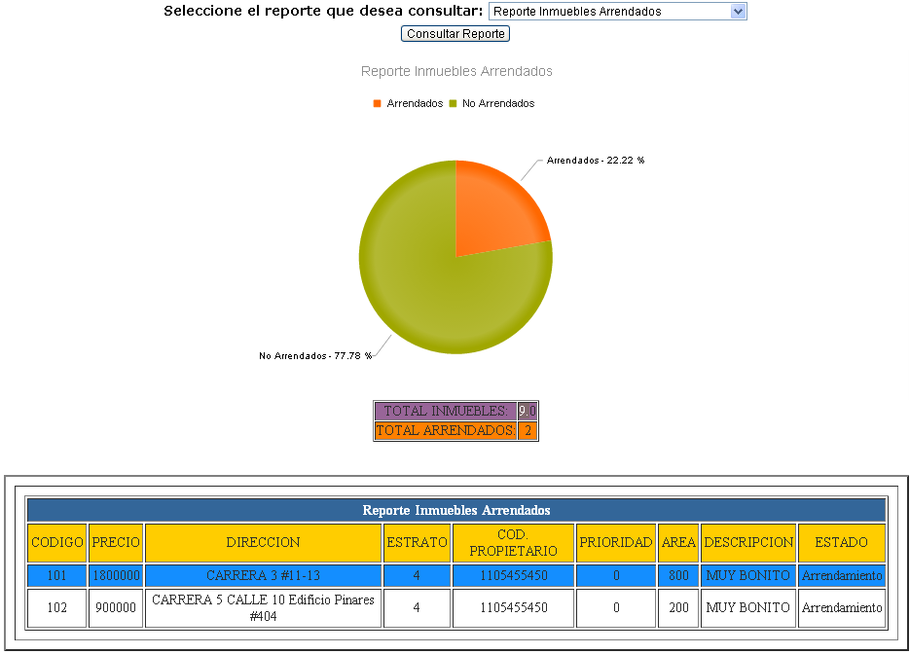

|  |  |
| --- | --- |
| **ID** | CU-ING-06 |
| **Descripción**  Comprobar Reporte Arrendamiento por Años. | |
| **Entorno**  En la página web se visualiza el combobox con la opción del reporte Arrendamientos por Años, una vez seleccionada esta opción debe mostrarse otros dos combox, el primero para seleccionar el año de inicio del reporte (2011) y el segundo para seleccionar el año de finalización del reporte (2013). | |
| **Valores de entrada**  Año inicio del reporte, Año Fin del reporte. | |
| **Resultados Esperados:**  **Pantalla:** Se debe mostrar la grafica estadística correspondiente al rango de años seleccionados (2011 al 2013), los años 2011 y 2012 deben mostrar que se ha arrendado un inmueble en ellos, y el año 2013 no debe mostrar ninguna barra, ya que no se han realizado arrendamientos en este año.  Se debe mostrar la tabla donde se indica el año y la cantidad de arrendamientos, en este caso:   |  |  | | --- | --- | | **AÑO** | **CANTIDAD** | | 2011 | 1 | | 2012 | 1 | | 2013 | 0 | | **TOTAL:** | 2 |   Se debe mostrar la tabla donde se indique los años del rango seleccionado y el valor ganado en cada uno por concepto de arrendamientos, en este caso:   |  |  | | --- | --- | | **AÑO** | **VALOR GANADO** | | 2011 | 10.0 | | 2012 | 1.0 | | 2013 | 0.0 | | **TOTAL:** | $ 11 |   **Base de datos:** no sufre ningún cambio. | |

Al ejecutar la prueba se verifica el resultado esperado:



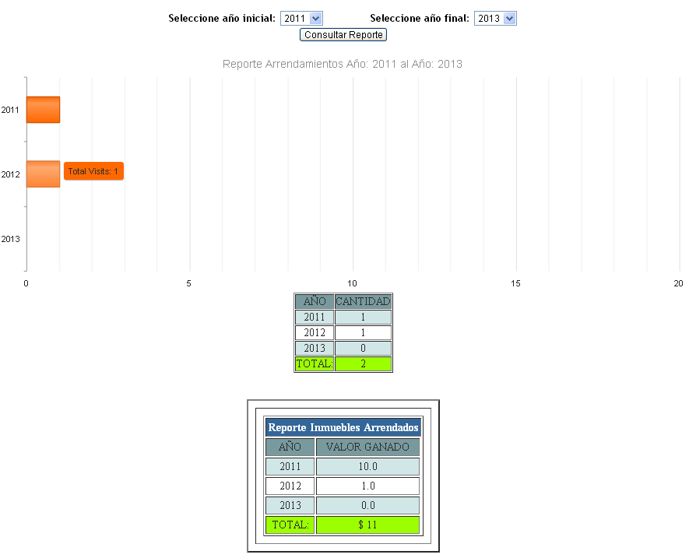

|  |  |
| --- | --- |
| **ID** | CU-ING-06 |
| **Descripción**  Comprobar Reporte Venta por Mes. | |
| **Entorno**  En la página web se debe mostrar el combobox con la opción del Reporte Venta por Mes, una vez seleccionado este se debe mostrar el combo con los años de los cuales se puede consultar la información detallada por mes, en este caso seleccionamos el año 2012. | |
| **Valores de entrada**  Año 2012. | |
| **Resultados Esperados:**  **Pantalla:** Se debe mostrar la grafica especificando los meses y en cada mes si hubo ventas y la cantidad.  Además se debe mostrar la tabla indicando los meses y el valor ganado de cada mes por concepto de ventas, en nuestro caso:   |  |  | | --- | --- | | **AÑO** | **VALOR GANADO** | | ENERO | 0.0 | | FEBRERO | 2.0 | | MARZO | 3.0 | | ABRIL | 0.0 | | MAYO | 0.0 | | JUNIO | 0.0 | | JULIO | 0.0 | | AGOSTO | 8.0 | | SEPTIEMBRE | 0.0 | | OCTUBRE | 0.0 | | NOVIEMBRE | 0.0 | | DICIEMBRE | 0.0 | | **TOTAL GANADO:** | $ 13 |   **Base de datos:** no sufre ningún cambio. | |

Al ejecutar la prueba se verifica el resultado esperado:



